|  |
| --- |
|  |
| **Evaluering af arbejdet med den pædagogiske læreplan**  **Uglereden**  **2024** |

<https://loedderupfri.dk/>

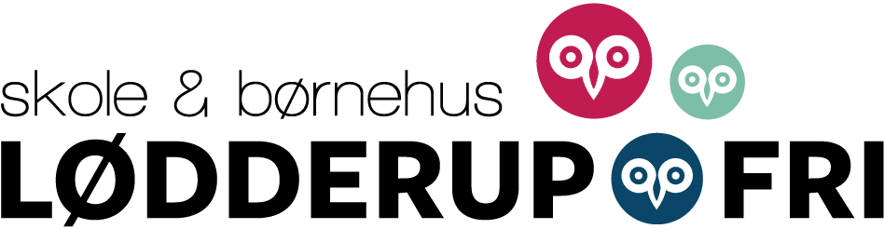

# Om skabelonen

Denne skabelon henvender sig til jer, som er ledere og medarbejdere i dagtilbud.

Formålet med skabelonen er at inspirere og understøtte jeres skriftlige evaluering af arbejdet med den pædagogiske læreplan. Den skal gennemføres mindst hvert andet år. Det er **ikke** et lovkrav, at I benytter denne skabelon.

Den lovgivningsmæssige ramme for udarbejdelse og evaluering af den lokale pædagogiske læreplan er dagtilbudsloven med tilhørende bekendtgørelse, der er udfoldet i Børne- og Undervisningsministeriets publikation [*Den styrkede pædagogiske læreplan, Rammer og indhold,*](https://emu.dk/dagtilbud/en-paedagogisk-laereplan/den-styrkede-paedagogiske-laereplan-rammer-og-indhold) *2018.*

Vær opmærksom på:

* Den primære målgruppe for den skriftlige evaluering er jer selv og forældrene i jeres dagtilbud
* Det er et krav, at I reviderer jeres skriftlige læreplan på baggrund af evalueringen, hvis evalueringen skulle give anledning til ændringer eller justeringer.
* Fokus i evalueringen er på sammenhængen mellem det pædagogiske læringsmiljø og børnenes udbytte, dvs. hvorvidt og hvordan det pædagogiske læringsmiljø understøtter trivsel, læring, udvikling og dannelse for alle børn.
* Evalueringen skal offentliggøres.

Denne skabelon indeholder alle de lovmæssige krav til evalueringen. Lovkravene finder I i de to midterste afsnit ”Evaluering og dokumentation” og ”Inddragelse af forældrebestyrelsen”. Skabelonen indeholder desuden spørgsmål, som kan støtte jeres evalueringsproces samt jeres fremadrettede arbejde med løbende at revidere den skriftlige læreplan.

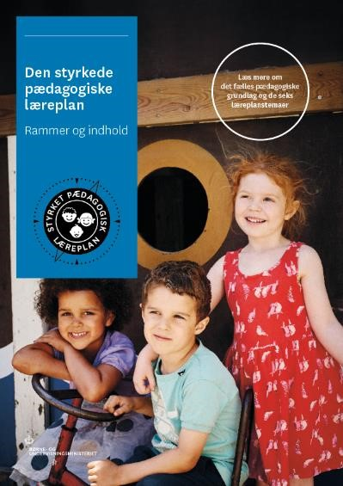

[*Den styrkede pædagogiske læreplan,*](https://emu.dk/dagtilbud/en-paedagogisk-laereplan/den-styrkede-paedagogiske-laereplan-rammer-og-indhold)

[*Rammer og indhold*](https://emu.dk/dagtilbud/en-paedagogisk-laereplan/den-styrkede-paedagogiske-laereplan-rammer-og-indhold)

## Brug af skabelonen

Når I udfylder skabelonen, skal I klikke på *skrivefeltet*. I kan fremhæve tekster og indsætte billeder.

I kan slette denne side ved at markere teksten og billedet og trykke *delete*. I kan også slette den sidste side, hvis I ønsker det.

**Arbejdet med den p**

**ædagogisk**

**e**

**læreplan**



”Lederen af dagtilbuddet er ansvarlig for at etablere en evalueringskultur i dagtilbuddet, som skal udvikle og kvalificere det pædagogiske læringsmiljø.”

”Med evalueringskultur i dagtilbuddet forstås, at lederen har ansvar for, at det pædagogiske personale og ledelsen løbende forholder sig refleksivt til, hvordan de pædagogiske læringsmiljøer understøtter børnegruppens trivsel, læring, udvikling og dannelse.”

### Den styrkede pædagogiske læreplan, Rammer og indhold, s. 50-51

**Hvilke dele af vores pædagogiske læringsmiljø har vi særligt haft fokus på over de sidste 2 år?**

Her kan I opliste, hvad I har haft særligt fokus på som en del af arbejdet med læreplanen, fx morgenstund, leg, social udvikling. I kan også indsætte billeder eller andet fra jeres arbejde.

**Vi har stadig haft særligt fokus på dagsrytmen i vuggestuen og børnehaven mht. hvilke voksne der gør hvad på hvilke tidspunkter. Strukturen gør at hverdagen er forudsigelig for børnene og alle voksne ved hvad de skal gøre. Skemaer og ugeplaner mm er altid opdaterede og er tilgængelig for alle der er i huset. Nyansatte og vikarer der kommer i huset har desuden nemmere ved at følge dagsrytmen. Derudover har vi haft stor fokus på `Det rolige børneliv og det hensynsfulde menneske”. Det er noget vi arbejde med på hele Lødderup Fri og har gjort det i en del år. Det er dog først nu at de værdier er blevet en del af måden vi arbejder på. Disse værdier er altid med i vores overvejelser når vi sætter nye ting i gang eller evaluerer på pædagogiske tiltag eller dagligdag. Hvis vi oplever meget støj eller urolige børn, sørger vi for at reflektere over hvordan vi kan gøre det anderledes for at få et roligere miljø eller overgange. Nogle gange er det små ændringer der skal til.**

**Hvordan har vi organiseret vores evalueringskultur?**

Her kan I **kort** beskrive jeres arbejde med at etablere en systematisk evalueringskultur. I kan fx beskrive, hvordan, hvor ofte og i hvilke fora I drøfter, reflekterer over og evaluerer jeres pædagogiske praksis. I kan også beskrive, om I arbejder med særlige metoder, fx *Redskab til selvevaluering, Tegn på læring, Redskab til forankringsproces* eller om I arbejder eksperimenterende eller undersøgende med en særlig tilgang.

**Vi har et evalueringsværktøj online hvor vi har samlet pædagogiske aktiviteter. Det er et idé katalog der indeholder beskrivelser af pædagogiske aktiviteter samtidig med at man beskriver hvad formålet med aktiviteten er og hvorfor vi laver den.**

**Refleksion er en måde at arbejde på i det daglige. Vi reflekterer egen praksis eller stiller undrende spørgsmål til hinanden som kollegaer. Det er blevet en naturlig måde at arbejde på. Vi interesserer os for den måde vi gør tingene på og at det er okay at spørge undrende ind til måden vi arbejder på. Hvis man oplever hverdagssituationer der ikke fungerer optimalt og giver unødig uro, tager vi det op på personalemødet. Alle kan komme med ideer, forslag eller input til en ny måde at arbejde på.**

**Hver anden måned når vi afslutter en periode med et bestemt læreplanstema, som udarbejdes der en Smittemodel. Vi samler løbende vores pædagogiske aktiviteter og evaluering online. Selvom man ikke altid kan følge med i hvad de forskeliige grupper i vuggestuen og børnehaven laver af spændende aktiviteter og hvilke overvejelser der har omkring dette, så er det tilgængelig for alle. Et redskab der sørger for vi giver ideer videre til hinanden og får evauleret på de aktiviteter vi sætter i gang.**

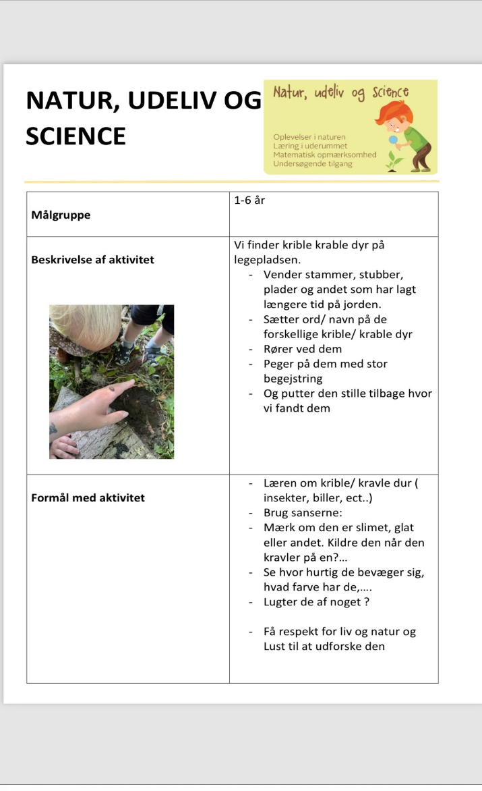

**Hvordan har vi arbejdet med vores lokale skriftlige læreplan?**

Her kan I **kort** skrive, hvordan I har grebet arbejdet an, fx om I har lavet workshop, gennemført konkrete evalueringer, haft oplæg fra interne eller eksterne. I kan også indsætte billeder eller lignende.

**Vores pædagogiske læreplaner er et fast punkt på dagsordenen til vores personalemøder, som ligger hver måned. Her drøftes de nyeste Smittemodeller, som er blevet udarbejdet, og derudover har vi diskussionsspørgsmål. Alle tager deltager aktiv i evaluering af det skriftlige læreplan det kan eks være på Personalemøde, så alle har været med til at bidrage .**

**Evaluering og dokumentation**

**af**

**elementer i det pædagogiske**

**læringsmiljø**

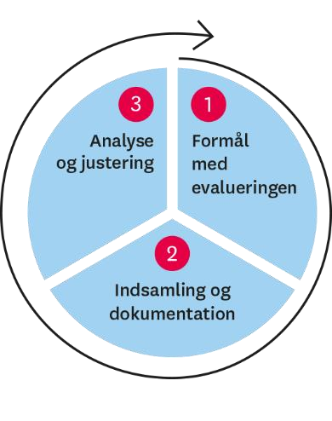

”Lederen er ansvarlig for, at arbejdet med den pædagogiske læreplan evalueres mindst hvert andet år med henblik på at udvikle arbejdet. Evalueringen skal tage udgangspunkt i de pædagogiske mål og herunder en vurdering af sammenhængen mellem det pædagogiske læringsmiljø i dagtilbuddet og børnenes trivsel, læring, udvikling og dannelse.

Evalueringen skal offentliggøres.

Lederen af dagtilbuddet er ansvarlig for at sikre en løbende pædagogisk dokumentation af sammenhængen mellem det pædagogiske læringsmiljø og børnenes trivsel, læring, udvikling og dannelse. Den pædagogiske dokumentation skal indgå i evalueringen.

Som led i at kunne evaluere sammenhængen mellem det pædagogiske læringsmiljø i dagtilbuddet og børnegruppens trivsel, læring, udvikling og dannelse kan der fokuseres på elementer i det pædagogiske læringsmiljø. På den ene side fx, hvordan børnesynet, børneperspektivet og arbejdet med dannelse kommer til udtryk i det daglige pædagogiske arbejde, og på den anden side eksempelvis:

* Børnegruppens trivsel og læring
* Børn i udsatte positioners trivsel og læring
* Tosprogede børns trivsel og læring
* Det enkelte barns trivsel, læring, udvikling og dannelse.

Fokus på enkelte elementer kan bidrage til at kvalificere evalueringen af sammenhængen mellem det pædagogiske læringsmiljø og børnenes trivsel, læring, udvikling og dannelse.” ***Den styrkede pædagogiske læreplan, Rammer og indhold, s. 51***

Udvælg en eller flere evalueringer, som I har gennemført i de seneste to år, og saml op på erfaringerne ved at svare på nedenstående fire spørgsmål for hver evaluering. De fire spørgsmål knytter an til trinene i en evalueringsproces. Vælg gerne evalueringer, som betød, at I efterfølgende ændrede jeres pædagogiske praksis.

**Hvad var formålet med den evaluering, vi gennemførte?**

Her skriver I **kort**, hvilket område i jeres pædagogisk læringsmiljø I satte fokus på i evalueringen og hvorfor. Hvad var det I var nysgerrige på eller der udfordrede jer? Dette er trin 1 i evalueringscirklen.

**Vi har i Uglereden haft særligt fokus på ”Det rolige børneliv og det hensynsfulde menneske” og hvordan vi skaber de bedste overgange i hverdagen. Hvordan skaber vi roen i hverdagen og giver børnene den bedst mulige dag. Vi var nysgerrige på om vi kunne ændre nogle procedure i hverdagen og hvilken indflydelse det ville have. Et eksempel på dette er sovesituationen i børnehaven. De ældste børn i vuggestuen kommer i børnehaven og sover på madrasser sammen med børnehave børnene. I starten var det forskellige voksne der varetog opgaven at putte børnene.. Puttesituationen kunne til tider være kaotisk. Overgangen fra madpakker til puttesituationen var ligeledes ikke struktureret og børnene løb afsted til soverummet. Det var svært at finde roen for børnene efter en løbetur op af gangen.**

**Hvilken pædagogisk dokumentation har vi indsamlet i arbejdet med den gennemførte evaluering?**

Her beskriver I **kort** den dokumentation af det pædagogiske læringsmiljø, I har indsamlet i forbindelse med evalueringen. Pædagogisk dokumentation kan bestå af en vifte af forskellige måder at beskrive børnenes trivsel, læring, udvikling og dannelse på, fx praksisfortællinger, fotos, observationer, videooptagelser, screeninger, relationsskemaer, børneinterviews, tegninger. Indsamling af pædagogisk dokumentation er trin 2 i evalueringscirklen. Har I under evalueringen skrevet på en planche eller lignende, kan I indsætte et billede.

**Vi observerede børnenes adfærd for at kunne dokumentere, hvad der skete, når vi skiftede fra fx fra spisning til putning . Vi observerede hvilke situationer der medførte uro og vi gjorde tingene på forskellig vis. Derudover havde vi det som et fælles punkt på personalemødet, for at få alle ideer til at gøre putte situationen til en god, rolig og genkendelig rutine. Vi observerede at eks gåtur fra spisebordet og til soverummet, kunne være kaotisk hvis der ikke var en voksen der guidede børnene. Hvad lærte vi om sammenhængen mellem vores pædagogiske læringsmiljø og børnenes trivsel, læring, udvikling og dannelse?**

Her skriver I **kort** resultaterne af jeres analyse, fx hvordan den indsamlede dokumentation gjorde jer klogere på det, I var blevet nysgerrige på? Hvad var jeres vurdering af det pædagogiske læringsmiljøs betydning for børnegruppens trivsel, læring, udvikling og dannelse? Dette er første del af trin 3 i evalueringscirklen. Har I under evalueringen skrevet resultaterne på en planche eller lignende, kan I indsætte et billede.

**Vi lærte, at den faste struktur og plan for, hvem der skulle hvad, samt hvornår gav den fornødne ro i hverdagen. Derudover var det vigtig for os at puttesituationen også blev en del af det pædagogiske læringsmiljø. Børnene skulle trives, opleve mere ro samtidig med at der skulle ske en udvikling og dannelse.**

**Hvilke ændringer og/eller justeringer af praksis gav evalueringen anledning til?**

Her skriver I **kort**, hvordan I handlede på baggrund af jeres nye indsigter om jeres pædagogiske læringsmiljø. I kan bl.a. skrive, hvorvidt evalueringen gav anledning til at justere jeres pædagogiske praksis, og om den gav anledning til at afprøve konkrete tiltag og justere jeres skriftlige læreplan. I kan også samle op og se på tværs af de udvalgte områder, I har evalueret. Er justeringerne stadig en del af jeres praksis i dag? Har I brugt jeres indsigter i udvalgte evalueringer i andre sammenhænge? Dette er anden del af trin 3 i evalueringscirklen.

**Nu er det er den samme voksen der putter hver dag det giver en tryghed for børnene. Det er en voksen der kender børnenes rutiner og hvad det enkelte barn har brug for. Dermed var der en der havde ansvaret for at lave en plan for hvor børnene skulle sove i rummet, og sørge for at opdatere soveplanen. Planen kom op at hænge i soverummet og var synlig for alle. Nu er der aldrig tvivl hvor børnene skal sove og det er nemt at tage over ved sygdom eller lign.**

**Børnene har deres sut og nusseklud i deres egen mulepose. Hver dag tages det ud af posen og tøjet puttes i posen. Børnene øver i at hjælpe hinanden og holde hinandens muleposerne. Det giver både ro inden puttetid og børn der er opmærksomme på at hjælpe hinanden. De bliver selvhjulpne og lærer at hjælpe hinanden.**

**Børnene lærte hurtig rutinerne og det gav ro og en god måde at give børn tryghed og genkendelighed. Der er ligeledes kommet ro i overgangene fra frokost til soverummet. Vi følges i flok, venter på hinanden og alle børnene får udleveret egen mulepose**

**Inddragelse af forældre**

**rådet**



”Forældrebestyrelsen i kommunale, selvejende og udliciterede daginstitutioner skal inddrages i udarbejdelsen og evalueringen af og opfølgningen på den pædagogiske læreplan.

Forældrebestyrelsen for den kommunale dagpleje skal inddrages i udarbejdelsen og evalueringen af og opfølgningen på den pædagogiske læreplan.”

### Den styrkede pædagogiske læreplan, Rammer og indhold, s. 52

**Hvordan har vi inddraget forældrebestyrelsen i evalueringen af den pædagogiske læreplan?**

Her skriver I **kort**, hvordan I har inddraget forældrebestyrelsen og eventuelt forældrerådet, fx om I har drøftet, hvad I har sat fokus på i løbende evalueringer, resultaterne og hvilke tiltag det har givet anledning til, eller hvordan forældrebestyrelsen aktivt har været inddraget i ændringer eller justeringer af den daglige praksis.

**Vi har et punkt på til alle forældresamtaler, der spørger ind til forældretilfredsheden. Forældrene får en kopi af de punkter der gennemgås til samtalen. Dermed er de forberedt på er der mulighed for at komme med kommentar og ønsker til børnenes hverdag. Der var fx forældre som ønskede flere tur ud af huset eller forældre der ytrer tilfredshed over de daglige beskeder og billeder de modtager fra os omkring børnenes hverdag.**

**En gang årligt skal læreplanerne gennemgås med forældrerådet og de stiller spørgsmål og kommer med input.**

**Det fremadrettede arbejde**



”En systematisk og udviklende evalueringskultur er central for den løbende udvikling af den pædagogiske praksis, og målet er bedre pædagogiske læringsmiljøer for børnene gennem en systematisk evalueringskultur og en meningsfuld og udviklende feedback til det pædagogiske personale.”

### Den styrkede pædagogiske læreplan, Rammer og indhold, s. 50-51

**Hvilke områder af vores pædagogiske læringsmiljø vil vi fremadrettet sætte mere fokus på?**

Her kan I **kort** skrive, hvad I vil sætte fokus på i jeres pædagogiske læringsmiljø fremadrettet og hvorfor. I afsnit ét så I tilbage på, hvad I allerede har arbejdet med. Har I fået øje på, om der er dele af jeres pædagogiske læringsmiljø, I ikke har haft fokus på, fx rutinesituationer, børn i udsatte positioner, mv.? I kan også skrive, om der er områder, I har haft fokus på, men har behov for at genbesøge.

**Vi vil have et særligt fokus på den anerkendende måde at arbejde på. Det er noget vi har haft meget fokus på og forsat vil være en del af vores hverdag. Hvordan taler vi til børnene, hinanden og forældrene?. Derfor har vi udarbejdet materiale på hvordan man er anerkendende i vores arbejde. Den er praksisbeskrivelser på anerkendende tilgang i vores dagligdag og konkrete eksempler på det. Alle ansatte og vikarer læser dette, så alle kender hvilke værdier Uglereden står for og hvordan vi ønsker at eks alle børn skal mødes af en voksen.**

**Hvordan vil vi justere organiseringen af vores evalueringskultur?**

Her kan I **kort** beskrive, om I oplever, at organiseringen af jeres evalueringskultur har understøttet meningsfulde drøftelser, refleksioner, analyser og vurderinger af jeres pædagogisk praksis i hverdagen? Eller om jeres erfaringer giver anledning til at justere organiseringen af jeres evalueringskultur, fx om der er brug for at afprøve andre måder at mødes og måder at reflektere sammen, justere hyppigheden af møder eller fastholde god evalueringspraksis.

**Drøftelserne på personalemøderne har givet mulighed for spændende og reflekterende snakke på tværs af personalegruppen. Vi vil fremover have mere fokus på gruppearbejde i forbindelse med drøftelserne i forbindelse med evalueringen, da vi tidligere har erfaret, at det ofte er få, i det store fællesforum, der bidrager til evalueringen. Ved at diskutere i små grupper får den ”stille” side af personalegruppen bedre mulighed for at kunne udtrykke sin mening, da små grupper ofte skaber mere tryghed. Vi opfordrer til at reflektere i daglidagen små episoder og sætte undrende spørgsmål til egen og andres praksis. Vi vil tilstræbe en kultur hvor det er naturligt at være undrende og reflekterende.**

**Hvordan har eller vil vi på baggrund af denne evaluering ændre og/eller justere vores skriftlige pædagogiske læreplan?**

**Vi evaluere løbende i det daglige i forhold den pædagogiske praksis og det gør vi også mht til den pædagogiske læreplan. Vi sørger for at den er opdateret i forhold til de erfaringer og refleksioner vi gør i det daglige. Den pædagogiske læreplan afspejler dermed den daglig dag og de erfaringer vi har gjort i Uglereden.**

)

# Her kan I finde yderligere inspiration til arbejdet med den pædagogiske læreplan

Til at understøtte og inspirere jeres videre arbejde med evalueringskultur og den styrkede pædagogiske læreplan er der udviklet en række øvrige understøttende materialer. Alle inspirationsmaterialer – nuværende og kommende – kan findes på [www.emu.dk/dagtilbud](http://www.emu.dk/dagtilbud)

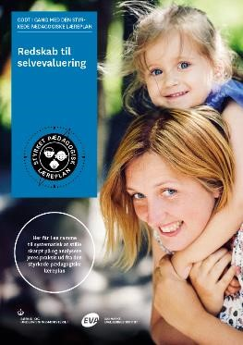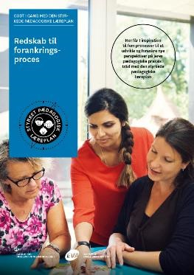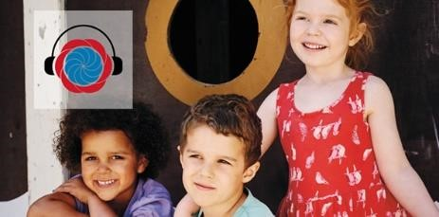

|  |  |  |
| --- | --- | --- |
| **Redskab til selvevaluering** er en ramme til systematisk at analysere jeres praksis inden for centrale områder i den styrkede pædagogiske læreplan. | **Redskab til forankringsproces** indeholder fem tilgange til, hvordan I kan arbejde med forandring  og forankring af et stærkt pædagogisk læringsmiljø. | **Podcastserien Børnehøjde** er en faglig podcast om pædagogik og læreplan. Andet tema i serien sætter i tre afsnit fokus på evalueringskultur. Til temaet findes et dialogkort med spørgsmål til refleksion. |

Alle materialer kan findes på

[www.emu.dk/dagtilbu](http://www.emu.dk/dagtilbud)

[d](http://www.emu.dk/dagtilbud)

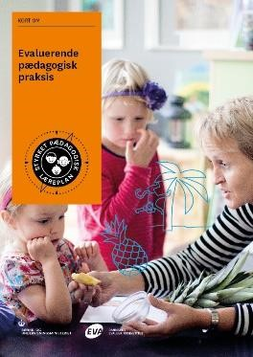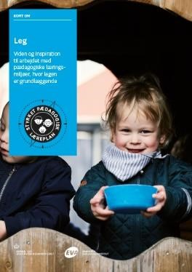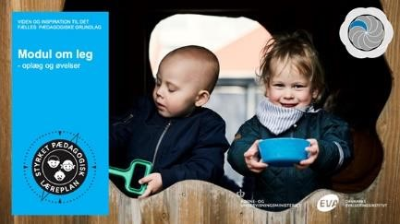

**Evaluering af arbejdet med den pædagogiske læreplan**

© 2020

Danmarks Evalueringsinstitut og

Børne- og Undervisningsministeriet

Citat med kildeangivelse er tilladt

Design: BGRAPHIC